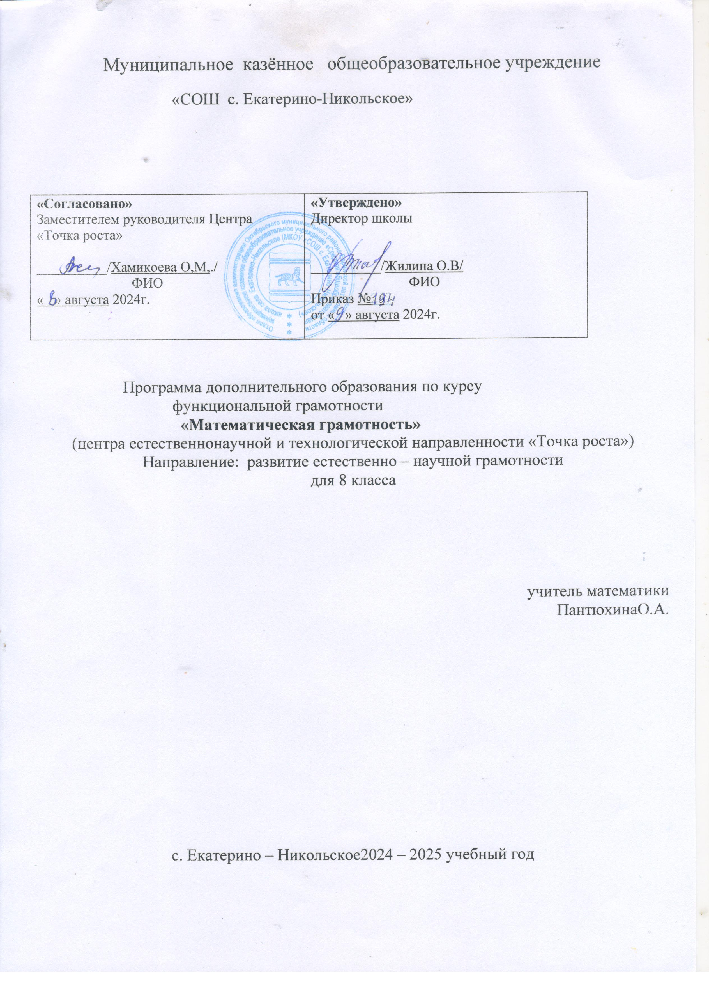

Пояснительная записка
Основной целью программы является развитие функциональной грамотности учащихся 5-9 классов как индикатора качества и эффективности образования, равенства доступа к образованию.
Программа нацелена на развитие:
способности человека формулировать, применять и интерпретировать математику в разнообразных контекстах. Эта способность включает математические рассуждения, использование математических понятий, процедур, фактов и инструментов, чтобы описать, объяснить и предсказать явления. Она помогает людям понять роль математики в мире, высказывать хорошо обоснованные суждения и принимать решения, которые необходимы конструктивному, активному и размышляющему гражданину (математическая грамотность);
способности человека принимать эффективные решения в разнообразных финансовых ситуациях, способствующих улучшению финансового благополучия личности и общества, а также возможности участия в экономической жизни.

Цель курса:
формирование математической грамотности, обеспечивающей способность формулировать, применять и интерпретировать математику в разнообразных контекстах

Задачи курса:
-распознавать, формулировать и решать проблемы, возникающие в окружающей действительности с помощью математического аппарата школьного курса математики;
-выбирать и обосновывать оптимальные методы решения реальных ситуаций с помощью применения математики;
-формулировать и записывать результаты решения и давать им интерпретацию в контексте поставленной проблемы;
-развивать социальную компетентность учащихся, используя широкий социальный контекст для постановки и решения различных проблем личностного, общественного, профессионального и научного характера.

Характеристика образовательного процесса
Программа рассчитана на 1 год обучения , реализуется из части учебного плана, формируемого участниками образовательных отношений и/или внеурочной деятельности.
Разработанный учебно-тематический план программы описывает содержание модуля из расчета одного часа в неделю.
Программа предполагает поэтапное развитие различных умений, составляющих основу функциональной грамотности.
В 8 классе школьники учатся оценивать и интерпретировать различные поставленные перед ними проблемы в рамках предметного содержания.
Основные виды деятельности обучающихся: самостоятельное чтение и обсуждение полученной информации с помощью вопросов (беседа, дискуссия, диспут); выполнение практических заданий; поиск и обсуждение материалов в сети Интернет; решение ситуационных и практико-ориентированных задач; проведение экспериментов и опытов.

УЧЕБНО-ТЕМАТИЧЕСКОЕ ПЛАНИРОВАНИЕ УЧЕБНОГО КУРСА
Модуль «Основы математической грамотности» 8 класс
 | Тема занятия | Всего часов
1 | Работа с информацией, представленной в форме таблиц,  диаграмм столбчатой или круговой, схем. | 3
2 | Вычисление расстояний на местности в стандартных ситуациях и применение формул в повседневной жизни. | 4
3 | Квадратные уравнения, аналитические и  неаналитические методы решения. | 4
4 | Алгебраические связи между элементами фигур:  теорема Пифагора, соотношения между сторонами треугольника), относительное расположение, равенство. | 3
6 | Математическое описание зависимости между  переменными в различных процессах. | 3
7 | Интерпретация трёхмерных изображений, построение  фигур. | 4
8 | Определение ошибки измерения, определение шансов  наступления того или иного события. | 6
9 | Решение типичных математических задач, требующих  прохождения этапа моделирования. | 6
10 | Проведение рубежной аттестации | 1
 |  | 34

Календарно тематическое планирование

№ | Тема | Дата по плану | Дата по факту
1 | Работа с информацией, представленной в форме таблиц.
2 | Работа с информацией, представленной в форме диаграмм столбчатой или круговой.
3 | Работа с информацией, представленной в форме схем
4 | Вычисление расстояний на местности в стандартных ситуациях и применение формул в повседневной жизни.
5 | Вычисление расстояний на местности в стандартных ситуациях и применение формул в повседневной жизни.
6 | Вычисление расстояний на местности в стандартных ситуациях и применение формул в повседневной жизни.
7 | Вычисление расстояний на местности в стандартных ситуациях и применение формул в повседневной жизни.
8 | Квадратные уравнения, аналитические и неаналитические методы решения задач
9 | Квадратные уравнения, аналитические и неаналитические методы решения задач
10 | Квадратные уравнения, аналитические и неаналитические методы решения задач
11 | Алгебраические связи между элементами фигур: теорема Пифагора, соотношения между сторонами треугольника, относительное расположение, равенство
12 | Алгебраические связи между элементами фигур: теорема Пифагора, соотношения между сторонами треугольника, относительное расположение, равенство
13 | Алгебраические связи между элементами фигур: теорема Пифагора, соотношения между сторонами треугольника, относительное расположение, равенство
14 | Математическое описание зависимости между переменными в различных процессах.
15 | Математическое описание зависимости между переменными в различных процессах.
16 | Математическое описание зависимости между переменными в различных процессах.
17 | Интерпретация трёхмерных изображений, построение фигур
18 | Интерпретация трёхмерных изображений, построение фигур
19 | Интерпретация трёхмерных изображений, построение фигур
20 | Определение ошибки измерения, определение шансов наступления того или иного события
21 | Определение ошибки измерения, определение шансов наступления того или иного события
22 | Определение ошибки измерения, определение шансов наступления того или иного события
23 | Определение ошибки измерения, определение шансов наступления того или иного события
24 | Решение типичных математических задач, требующих прохождения этапа моделирования
25 | Решение типичных математических задач, требующих прохождения этапа моделирования
26 | Решение типичных математических задач, требующих прохождения этапа моделирования
27 | Решение типичных математических задач, требующих прохождения этапа моделирования
28 | Решение типичных математических задач, требующих прохождения этапа моделирования
29 | Решение геометрических задач исследовательского характера
30 | Решение геометрических задач исследовательского характера
31 | Решение геометрических задач исследовательского характера
32 | Решение геометрических задач исследовательского характера
33 | Решение геометрических задач исследовательского характера
34 | Решение геометрических задач исследовательского характера
 |  | 34 | 34
СПИСОК ЛИТЕРАТУРЫ.
- оf.fipi.ru Федеральный институт педагогических измерений. Банк открытых заданий.
- hpps://oge.sdamgia.ru/
- ОГЭ-2024. Математика. 9 класс. Основной государственный экзамен./И.Р. Высоцкий, Л.О. Рослова, Л.В. Семенов,П.И. Захаров; под ред.И.В.Ященко.- М.: Издательство «Экзамен»,МЦНМО,2022.)
- С.С. Минаева. Дроби и проценты.5-7 классы. ФГОС/.-М.: Издательство «Экзамен», 2022г.- 125 с.
- Калинкина Е.Н. Сборник заданий по развитию функциональной математической грамотности обучающихся 5-9 классов.-Новокуйбышевск, 2019.
- Сергеева Т.Ф. Математика на каждый день.6-8 классы: пособие для общеобразовательных организ./ Т.Ф. Сергеева.- М.: Просвещение, 2020.-112 с.

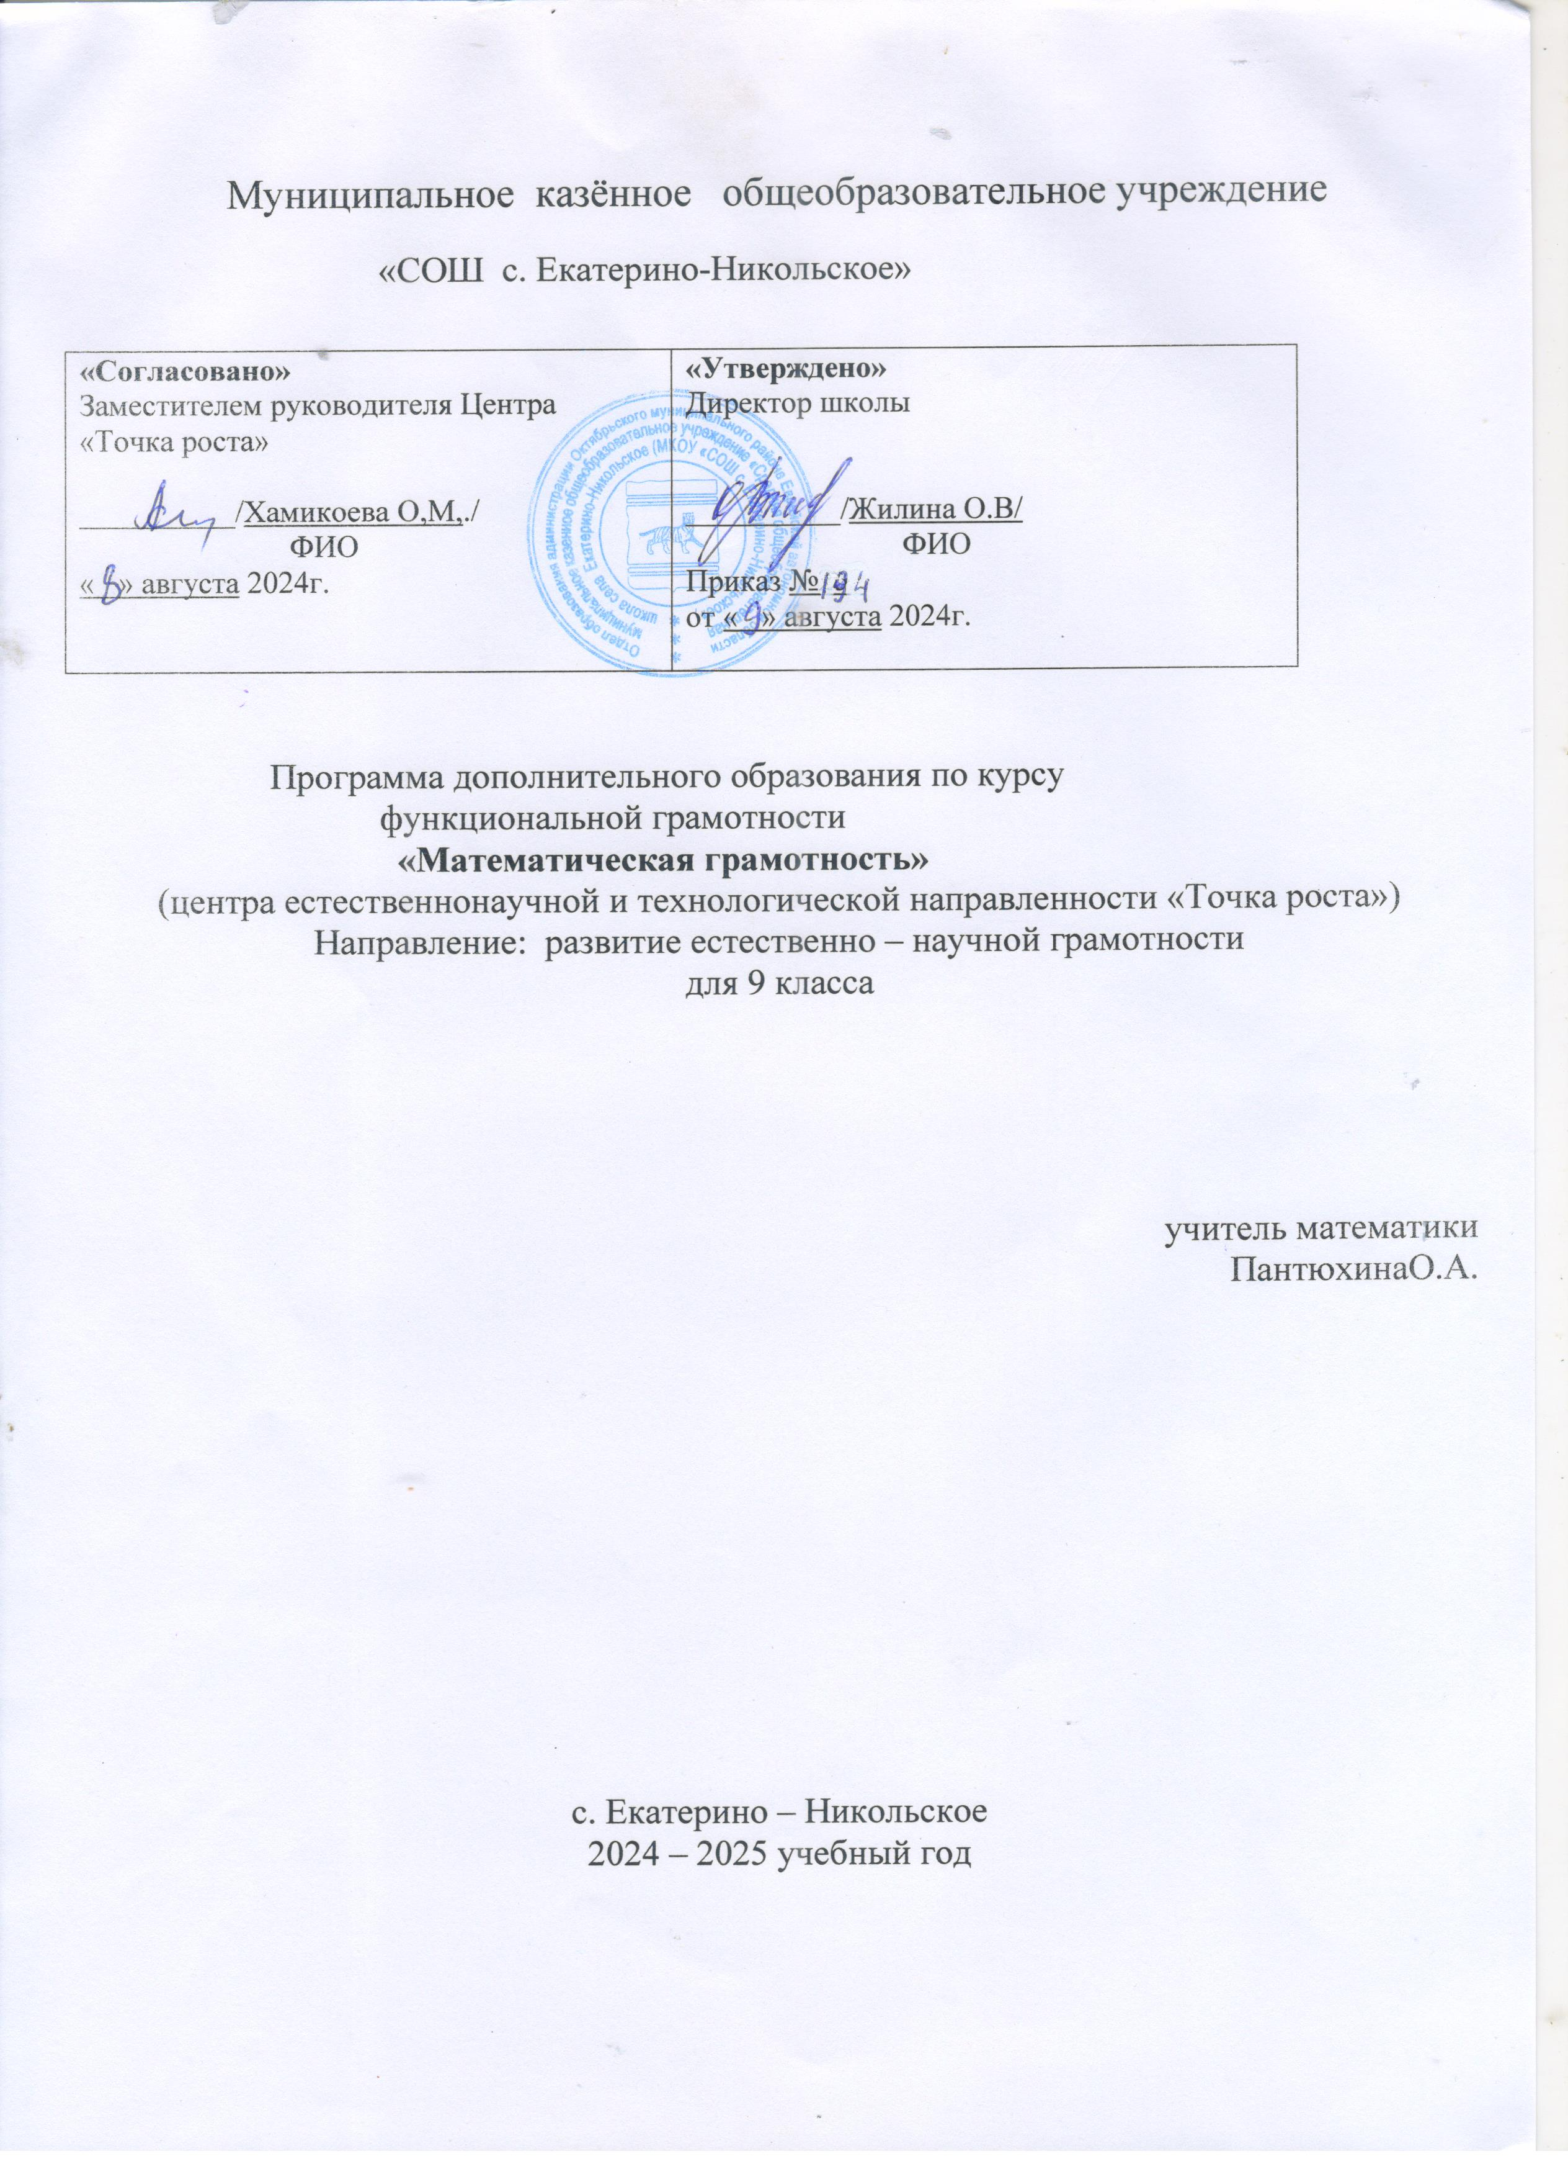

Пояснительная записка
Данный курс направлен на расширение знаний учащихся, повышение уровня математической подготовки, формирование устойчивого интереса к предмету, выявление и развитие математических способностей, выбор профиля дальнейшего обучения. Материал курса содержит нестандартные задачи и методы решения, позволяющие учащимся более эффективно решать широкий класс заданий, подготовиться к олимпиадам и успешной сдаче ОГЭ.
Рабочая программа по курсу внеурочной деятельности «Математическая грамотность» разработана для обучающихся 9 классов. На изучение курса «Математическая грамотность» в 9 классе выделяется 1 ч в неделю, всего 34 часа.
Курс внеурочной деятельности «Математическая грамотность» имеет обще-интеллектуальное направление.

Актуальность курса
Математика является одним из самых важных достижений культуры и цивилизации. Без нее развитие технологий и познание природы были бы немыслимыми вещами! Эта точная наука крайне важна не только для человечества в целом, но для интеллектуального совершенствование конкретного индивида. Ведь математика позволяет развить важные умственные качества. Она организует наше мышление и дает опыт применения самых разных умственных приемов: от парадоксальных утверждений до моделирования. Математический язык способствует формированию устойчивой связи между словесным, изобразительным и знаковым способом передачи информации. Умение считывать информацию, поданную разными способами, приобретает особое значение в эпоху информатизации, и роль математического образования в развитии способности оперировать любой системой представления информации становиться ключевой.
В Федеральном государственном образовательном стандарте обозначена необходимость и важность привести современное школьное образование в соответствие с потребностями времени, современного общества, которое отличается изменчивостью, многообразием существующих в нем связей, широким и неотъемлемым внедрением информационных технологий. Главным становится функциональная грамотность, так как это "способность человека решать стандартные жизненные задачи в различных сферах жизни и деятельности на основе прикладных знаний". Одним из ее видов является математическая грамотность.

Цель курса:
формирование математической грамотности, обеспечивающей способность формулировать, применять и интерпретировать математику в разнообразных контекстах

Задачи курса:
-распознавать, формулировать и решать проблемы, возникающие в окружающей действительности с помощью математического аппарата школьного курса математики;
-выбирать и обосновывать оптимальные методы решения реальных ситуаций с помощью применения математики;
-формулировать и записывать результаты решения и давать им интерпретацию в контексте поставленной проблемы;
-развивать социальную компетентность учащихся, используя широкий социальный контекст для постановки и решения различных проблем личностного, общественного, профессионального и научного характера.

Содержание программы Математика в повседневной жизни (10 часов)
Математика как средство оптимизации повседневной деятельности человека: в устройстве семейного быта, в семейной экономике, при совершении покупок, выборе товаров и услуг, организации отдыха и др.

Геометрические задачи в заданиях ОГЭ (6 часов)
Умение находить часть информации, представленную в виде графиков, рисунков, карт; выбирать элементы информации, которые сообщаются не в нужном порядке; работа с информацией в графическом виде. Чтение условия задачи. Выполнение чертежа с буквенными обозначениями. Перенос данных на чертеж. Анализ данных задачи.

Математика и общество (6 часов)
Применение математических знаний при осуществлении основных обязанностей гражданина: при получении основного общего образования, в повседневной жизни, в т.ч. для соблюдения законов РФ и уплате налогов, в бережном отношении к природе и др.

Задачи на чертежах (6 часов)
Формирование умения читать чертеж. Перевод информации из одного вида в другой. Умение находить часть информации, представленную в виде графиков, рисунков, карт.

Математика и профессии (6 часов)
Математика и профессии. Применение математики для формирования позитивного отношения к труду, интереса к осуществлению различных видов деятельности, осознания своих интересов и профессиональной направленности личности. Демонстрация возможностей математики для оптимизации решения профессионально ориентированных задач.

Учебно-тематический план

№ | Наименование разделов, тем | Всего, час
1 | Математика в повседневной жизни | 10
2 | Геометрические задачи в заданиях ОГЭ | 6
3 | Математика и общество | 6
4 | Задачи на чертежах | 6
5 | Математика и профессии | 6
Итого |  | 34

Тематическое планирование

№ п/п | Темы занятий |  |  | Дата по плану | Дата по факту
Математика в повседневной жизни (10 ч.)
1 | Чтение чертежей
2 | Участок
3 | Практическая работа по теме
3 | «Участок»
4 | Задача про «Шины»
5 | Практическая работа по теме
5 | «Шины»
6 | Покупки
7 | Решение задач на покупки
8 | Карманные расходы
9 | Практическая работа по теме
9 | «Покупки. Карманные
9 | расходы»
10 | Проектная работа по теме
10 | «Математика в повседневной
10 | жизни»
Геометрические задачи в заданиях ОГЭ (6 ч)
11 | Геометрические фигуры
12 | Упражнения, направленные на освоение терминологии
13 | Верные утверждения | и | неверные
14 | Работа с текстовой
14 | информацией:анализ, интерпретация,  представление в графическом и символьном виде

15 | Работа с текстовой  информацией: анализ, интерпретация, представление в графическом и символьном виде
16 | Проверочная работа по теме  «Геометрические задачи в  заданиях ОГЭ»
Математика и общество (6 ч)
17 | Права человека
18 | Практическая работа по теме  «Права человека»
19 | Охрана окружающей среды
20 | Межкультурная коммуникация
21 | Проектная работа по теме  «Математика и общество»
22 | Проверочная работа по теме  «Математика и общество»
Задачи на чертежах (6 ч)
23 | Задачи на готовых чертежах
24 | Упражнения, направленные на  формирование умения читать чертеж
25 | Задания, направленные на перевод информации одного  вида в другой
26 | Геометрия на клетчатой бумаге
27 | Геометрия на клетчатой бумаге
28 | Проверочная работа по теме  «Задачи на чертежах»
Математика и профессии (6 ч)
29 | Математика в  профессиональной деятельности
30 | Математика в  профессиональной  деятельности моих родителей
31 | Математические задачи в профессиях
32 | Проектная работа по теме  «Математика и профессии»
33 | Промежуточная аттестация в форме творческой работы
34 | Защита проектов

Список литературы
- Башарин, Г.П. Элементы финансовой математики. – М.: Математика (приложение к газете «Первое сентября»). - №27. – 1995.
- Вигдорчик, Е., Нежданова, Т. Элементарная математика в экономике и бизнесе. – М., 1997.
- Водинчар, М.И., Лайкова, Г.А., Рябова, Ю.К. Решение задач на смеси, сплавы и растворы методом уравнений // Математика в школе. – 2001. - №4.
- Дорофеев, Г.В., Седова, Е.А. Процентные вычисления. 10-11 классы: учеб.-метод. пособие. – М.: Дрофа, 2003. – 144 с.

Интернет-ресурсы:
- сайт ФИПИ,
- https://publications.hse.ru/mirror/pubs/share/direct/345295660.pdf,
- http://skiv.instrao.ru/bank-zadaniy/matematicheskaya-gramotnost/,
- https://mega-talant.com/biblioteka/sbornik-zadaniy-po-formirovaniyu-funkcionalnoy- gramotnosti-uchaschihsya-na-urokah-matematiki-99166.html,
https://4ege.ru/trening-gia-matematika/59509-zadachi-proekta-matematicheskaya- gramotnost.html

